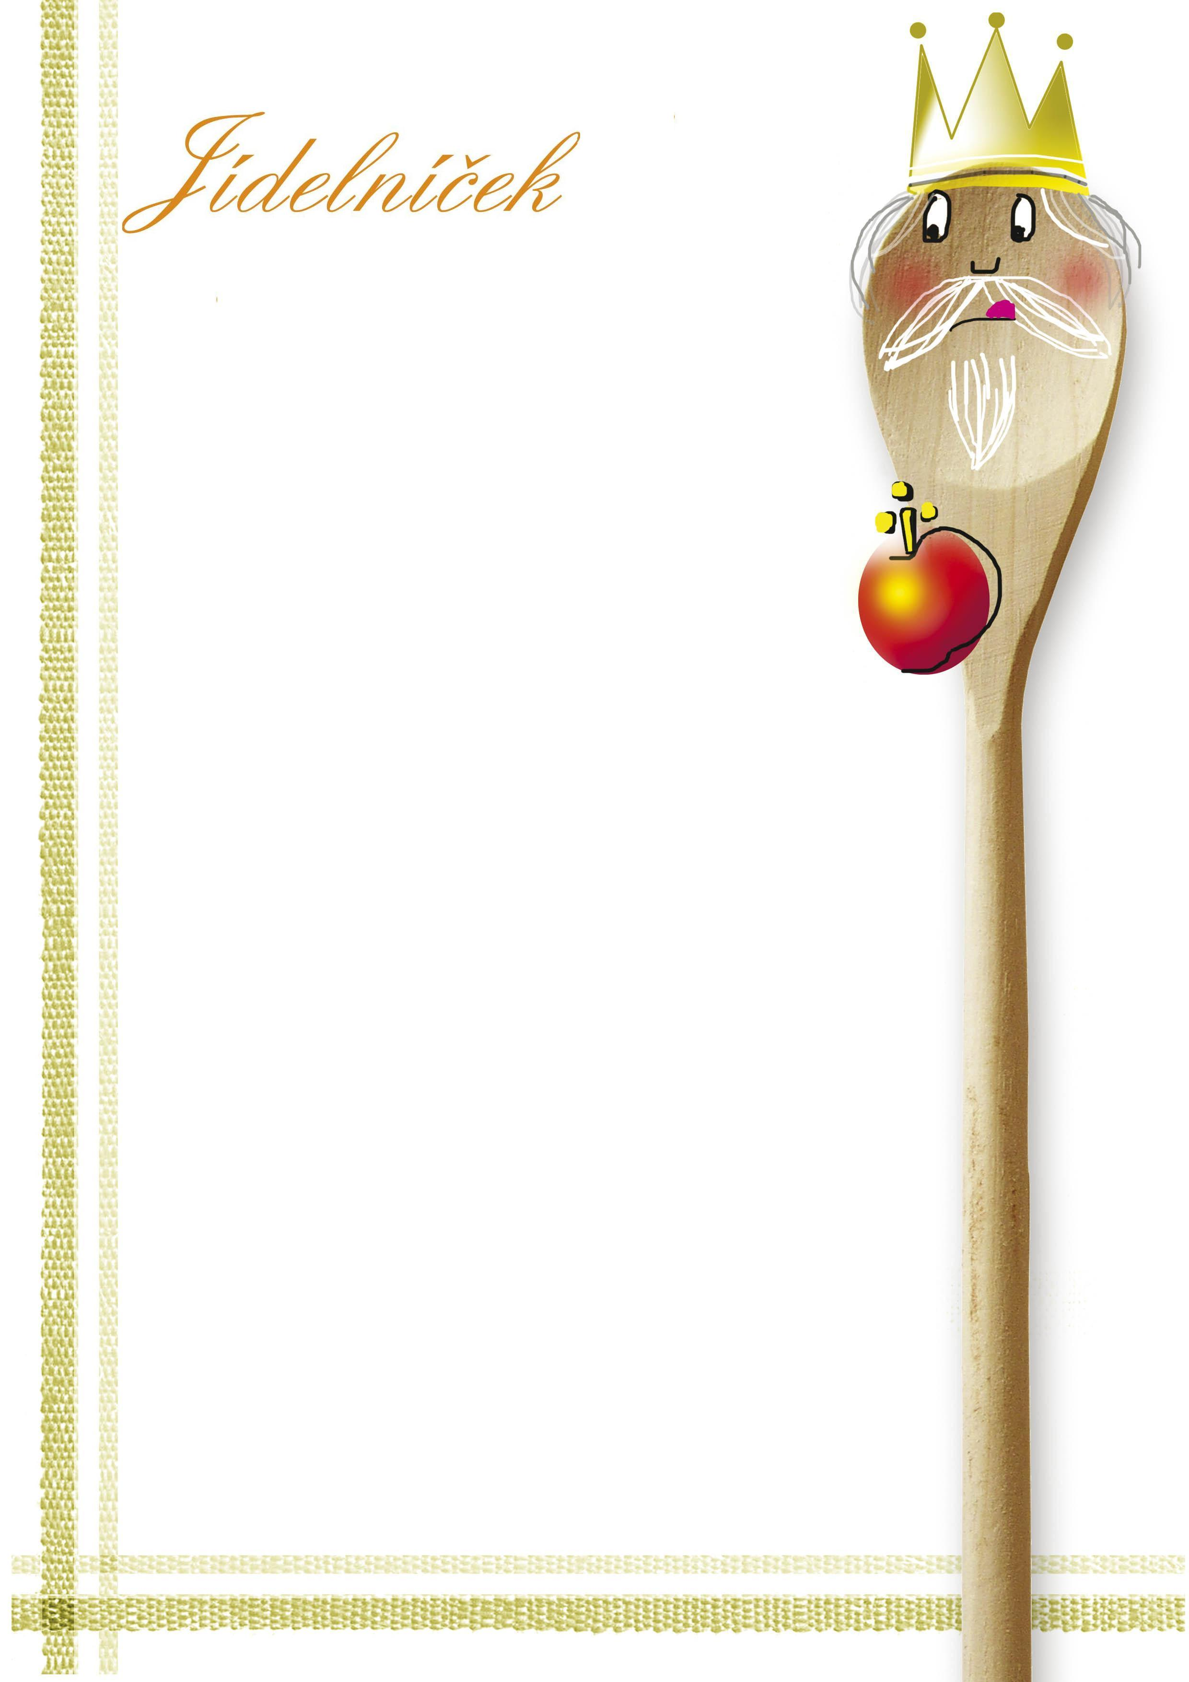

**04.01.2021**

**08.01.2021**

**od**

**do**

   
   
   
   
   
   
   
   
   
   
   
   
   
   
   
   
   
   
   
 

**Pondělí 4.1.2021**

veka, jahodová pomazánka, mléko  (A: 01, 07)

**Přesnídáv.**

drůbková s rýží  (A: 09)

**Polévka**

čočka na kyselo, vejce, okurek, chléb, čaj  (A: 01, 03, 07, 10)

**Oběd**

chléb, pomazánka sýrová, ovocný čaj  (A: 01, 07)

**Svačina**

**Úterý 5.1.2021**

chléb, pomazánka tvarohová, ochucené mléko  (A: 01, 07)

**Přesnídáv.**

kmínová s vejci  (A: 01, 03, 09)

**Polévka**

kuře na paprice, těstoviny, instantní nápoj  (A: 01, 03, 07)

**Oběd**

obložený chléb zeleninou, čaj se sirupem  (A: 01)

**Svačina**

**Středa 6.1.2021**

chléb, vajíčková pomazánka, bílá káva  (A: 01, 03, 07)

**Přesnídáv.**

pohanková  (A: 01, 09)

**Polévka**

zapékané brambory, kompot  (A: 01, 03, 07)

**Oběd**

pečivo, čaj lesní směs  (A: 01, 03, 07)

**Svačina**

**Čtvrtek 7.1.2021**

jáhlová kaše s vanilkou, čaj  (A: 01, 07)

**Přesnídáv.**

rajská s těstovinou  (A: 01, 03)

**Polévka**

vepřové po zbojnicku, dušená rýže, salát  (A: 01)

**Oběd**

chléb, pomazánka kapiová, kakao  (A: 01, 03, 07)

**Svačina**

**Pátek 8.1.2021**

chléb, pomazánka z luštěnin, čaj s mlékem  (A: 01, 06, 07)

**Přesnídáv.**

zeleninová  (A: 01, 03, 07, 09)

**Polévka**

sekaná pečeně, brambory, zelí, čaj  (A: 01, 03, 07)

**Oběd**

bisquit v jogurtu, ovocný čaj  (A: 01, 03, 07)

**Svačina**

Změna jídelníčku vyhrazena. Strava je určena k okamžité spotřebě. Denně pitný režim, ovoce/zelenina. Hmotnost porce odpovídá stanoveným normám,  
dle stanovených koeficientů.  
Sestavila: Pavelková V.      Schválila: Mišíková A.

01   
03   
06

Seznam alergenů:

Obiloviny obsahující lepek      
Vejce                           
Sójové boby (sója)

07   
09   
10

Mléko                           
Celer                           
Hořčice

Jejich čísla jsou uvedena v závorce za názvem jídla.

Jídlo

**obsahuje alergeny.**